PLANTILLA DE PRESENTACIÓN DE RESÚMENES. SABI ESTUDIANTIL
TITULO.

Autores. Lugar de Trabajo. Dirección postal y de correo electrónico.
Identificar con (A) alumnos y (D) docentes o investigadores

Categoría: Colocar aquí el área temática en el que se enmarca su trabajo.

INTRODUCCIÓN
El autor principal es el responsable de la calidad y apariencia que tenga la versión final del artículo, la cual debe ser similar a la de este formato.
En esta Sección debe presentar el trabajo, informando la hipótesis formulada, bibliografía consultada, contexto de desarrollo del proyecto y otros aspectos que considere relevante.
Todo el texto principal del artículo debe estar escrito en Times New Roman tamaño 11. Se sugiere seguir el formato de organización Introducción, Materiales y métodos, Resultados y Discusión. El cuerpo de todo el documento deberá estar escrito en dos columnas, interlineado sencillo. El título del trabajo debe estar escrito en letra mayúscula, usando letra Times New Roman de tamaño 14 puntos y centrado.
El trabajo puede contener un máximo de cuatro autores.

MATERIALES Y MÉTODOS
En esta Sección se presentan los materiales usados, describiendo hardware, software y otros elementos que se utilizaron en el desarrollo.
Si se utilizaron datos o señales fisiológicas provenientes de bases de datos o adquiridas por el grupo debe informarse la autorización pertinente de un Comité de Ética o similar.

RESULTADOS Y DISCUSIÓN
En esta sección se deben exponer los resultados y presentar las conclusiones de su trabajo, dejando claro el impacto del mismo y las posibles aplicaciones futuras.
Se exponen los resultados del proyecto, en forma clara y acompañado de tablas u otras figuras que ayuden a su comprensión.

Se discuten los resultados y concluye acerca de los mismos.
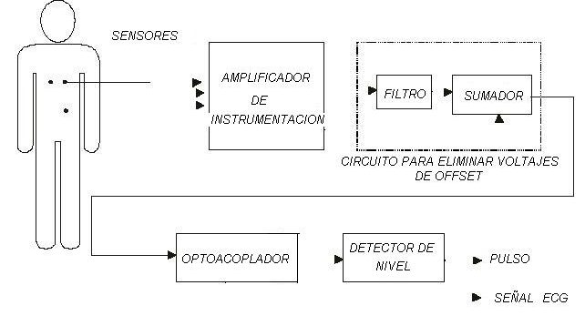
Fig. 1 Se debe colocar el título de la figura

REFERENCIAS
Las referencias deben estar identificadas en el texto entre corchetes y agrupadas al final del texto estrictamente según su orden de aparición en el cuerpo del documento. Las referencias deben escribirse de acuerdo a los siguientes ejemplos según sea el caso: artículo de revista, libro, tesis, reporte o memoria de congreso. Proporcione incluso el número de página para los artículos de revistas o el número de capítulo cuando se trate de un libro. Todas las referencias deben citarse en el texto.
[1] Apellido AB, Apellido CD. Título trabajo. Revista. Vol. XX (Z) pp 999-1000 (Año)
[2] Apellido AB, Apellido CD. Título trabajo. Revista. Vol. XX (Z) pp 999-1000 (Año)
[3] Apellido AB, Apellido CD. Título trabajo. Revista. Vol. XX (Z) pp 999-1000 (Año)

